ТОГДА / СЕЙЧАС
Аллея героев
42.87662, 74.57559
Тогда · Фрунзе
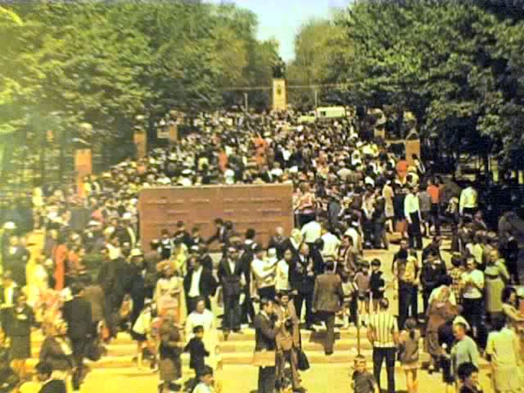
Сейчас · Бишкек


ПИШПЕК
Бул доор боюнча маалымат азырынча табыла элек
42.87662, 74.57559

Фотография пока не добавлена
КЫРГЫЗЧА
Бул доор боюнча маалымат азырынча табыла элек.

ФРУНЗЕ
Баатырлар аллеясы
42.87662, 74.57559
Аллея героев
КЫРГЫЗЧА Баатырлар аллеясы
﻿ Баатырлар аллеясы Экинчи дүйнөлүк согуштун баатырларынын аллеясы (1939-1945). Баатырлар аллеясы 1975-жылы Улуу Ата Мекендик согуштагы Жеңиштин 30 жылдыгына карата ачылган (архитектор В. Курбатов). Аллеяда Советтер Союзунун Баатырларынын — Д Шопоковдун, Ч. Тулебердиев, Г.Конкин, Г.Петренко, И.Москаленко, Н.Ананьев. Гранит тактасына баатырлардын - кыргызстандыктардын жана 3-даражадагы Даңк орденинин ээлеринин ысымдары чегилген. Бюсттардын авторло
Булак: https://bimap.su/description/frunze/459_Alleia.txt · BIMAP
Фотографии и материалы принадлежат их авторам; лицензия не указана

БИШКЕК
Бул доор боюнча маалымат азырынча табыла элек
42.87662, 74.57559
Современный вид; дата публикации в 2GIS · Бегимай
КЫРГЫЗЧА
Бул доор боюнча маалымат азырынча табыла элек.
Булак: https://2gis.kg/bishkek/geo/15763294480498852/tab/photos · 2GIS
Фотография пользователя 2GIS; права принадлежат автору. Изображение показывается по внешней ссылке на 2GIS.

